Nombre: Edison Lopez Agüero / Grupo 4

Proceso de Grabado en el Postman:

Crear:

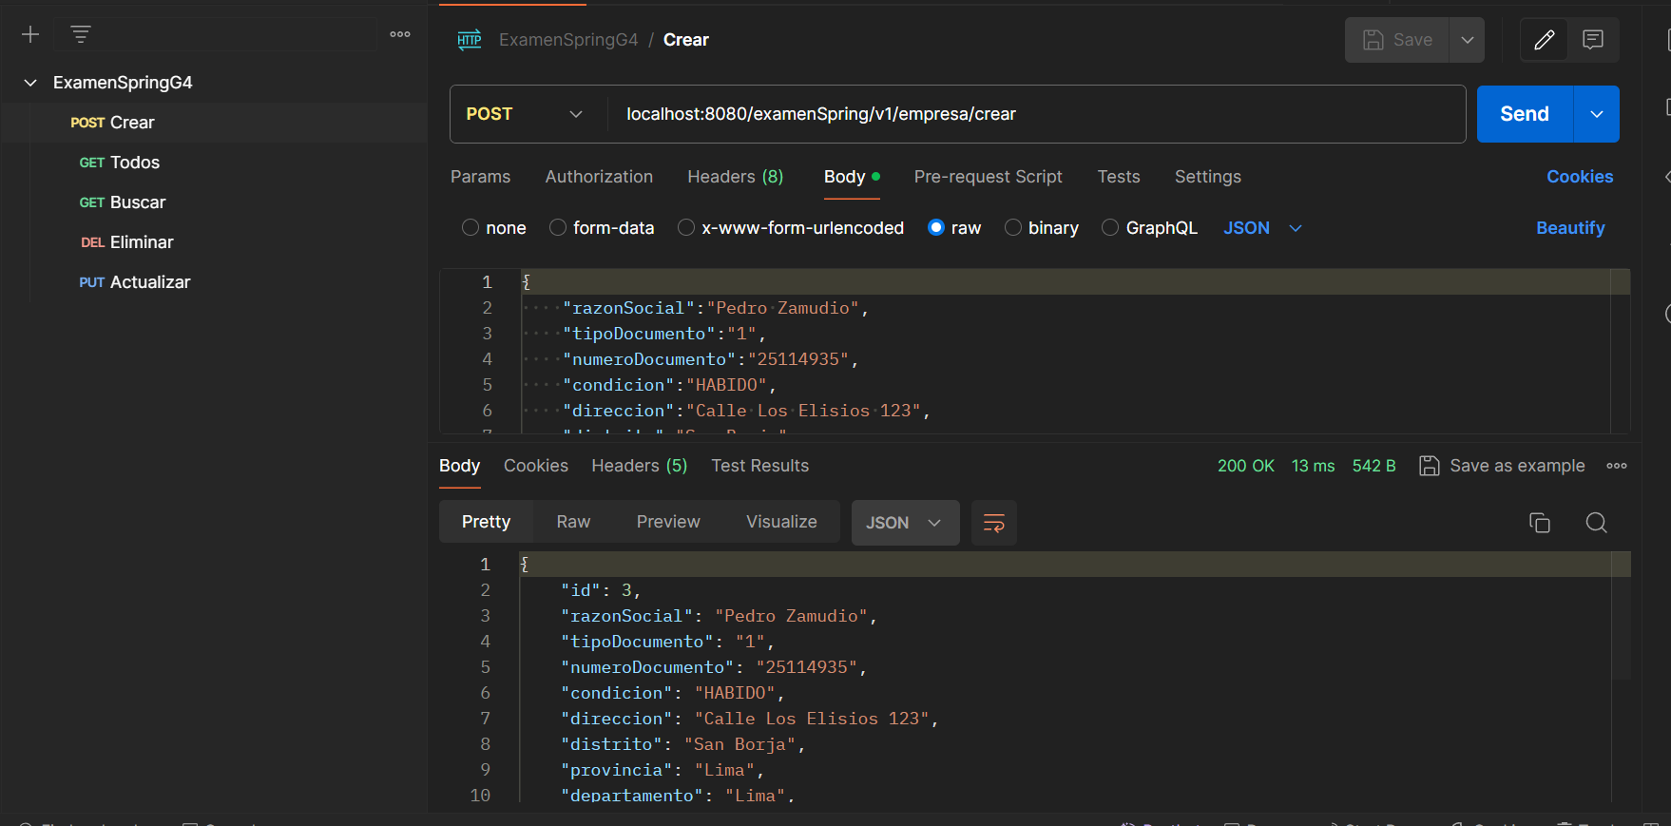

Listar todas las Empresas:

Registro 1

Registro 2

Registro 3:

Buscar:

Actualizar:

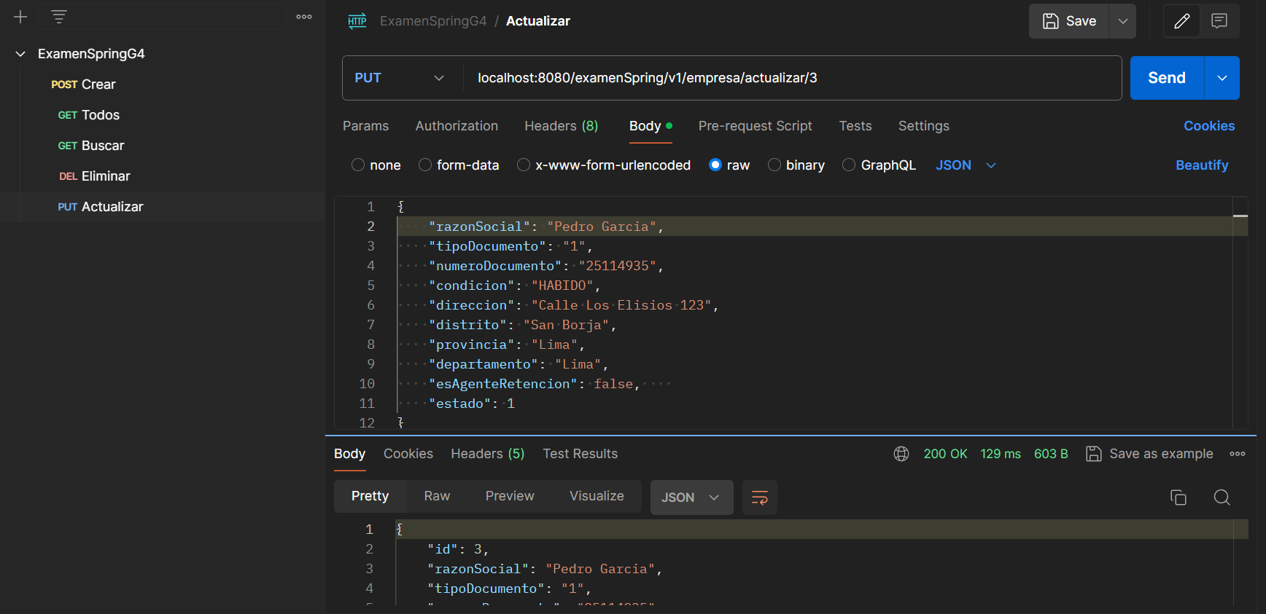

Eliminar:

Antes del cambio:

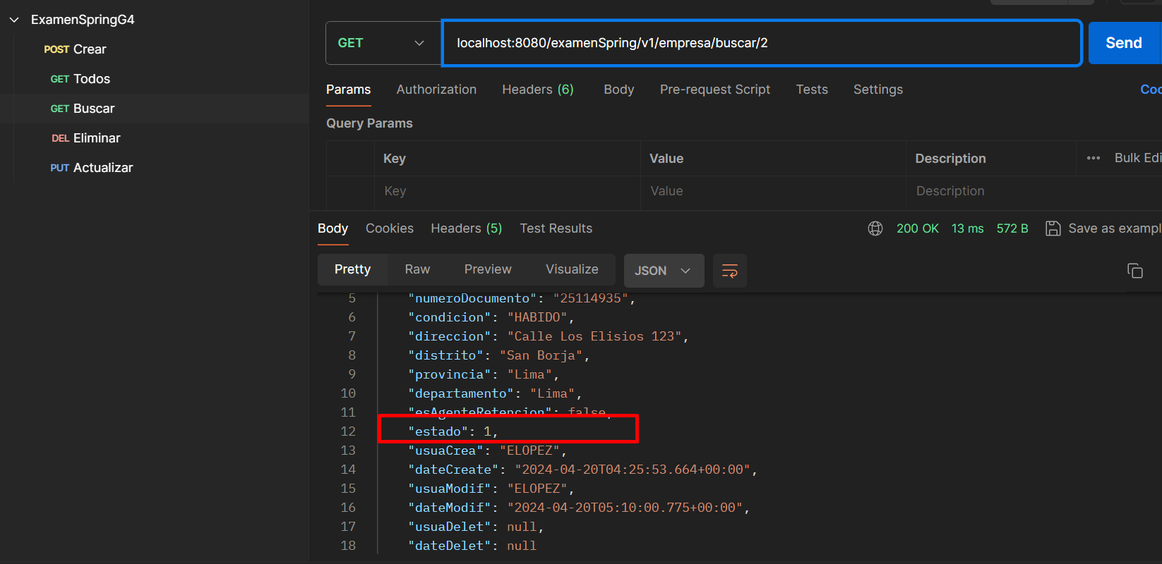

Después del cambio:

